U-Net：用于生物医学图像分割的卷积网络
Olaf Ronneberger，Philipp Fischer，Thomas Brox
德国弗赖堡大学计算机科学系与 BIOSS 生物信号研究中心
ronneber@informatik.uni-freiburg.de；主页：http://lmb.informatik.uni-freiburg.de/
摘要
深度网络要取得成功训练效果通常需要数千个带标注的训练样本，这一点已获广泛共识。本文提出了一种网络和训练策略：通过大量使用数据增强（data augmentation），更高效地利用现有标注样本。该架构由用于捕获上下文的收缩路径（contracting path）和用于实现精确定位的对称扩张路径（expanding path）构成。我们表明，这种网络可仅用极少量图像进行端到端训练，并且在 ISBI 电子显微镜（electron microscopy，EM）堆栈中神经结构分割挑战赛上优于此前最佳方法，即滑动窗口卷积网络（sliding-window convolutional network）。使用同一网络在透射光显微镜图像（相差和差分干涉对比，DIC）上训练后，我们在 2015 年 ISBI 细胞跟踪挑战赛的这些类别中以显著优势获胜。此外，该网络速度很快：在较新的 GPU 上，分割一幅 512×512 图像所需时间不足 1 秒。完整实现（基于 Caffe）及训练完成的网络可在 http://lmb.informatik.uni-freiburg.de/people/ronneber/u-net 获取。
1 引言
在过去两年中，深度卷积网络（deep convolutional networks）已在许多视觉识别任务中超越了最先进水平，例如 [7,3]。尽管卷积网络早已存在 [8]，但其成功受限于可用训练集的规模以及所考虑网络的规模。Krizhevsky 等人 [7] 的突破在于：在包含 100 万张训练图像的 ImageNet 数据集上，对一个具有 8 层和数百万参数的大型网络进行监督训练。此后，更大、更深的网络也得到了训练 [12]。
卷积网络通常用于分类任务，其对一幅图像的输出是单一类别标签。然而，在许多视觉任务中，尤其是在生物医学图像处理里，期望输出还应包含定位信息，即应为每个像素分配一个类别标签。此外，在生物医学任务中，通常难以获得数千张训练图像。因此，Ciresan 等人 [1] 在滑动窗口设置下训练了一个网络：以某一像素周围的局部区域（图块，patch）为输入，预测该像素的类别标签。首先，该网络能够定位；其次，以图块计的训练数据量远大于训练图像数量。所得网络以显著优势赢得了 2012 年 ISBI 的 EM 分割挑战赛。
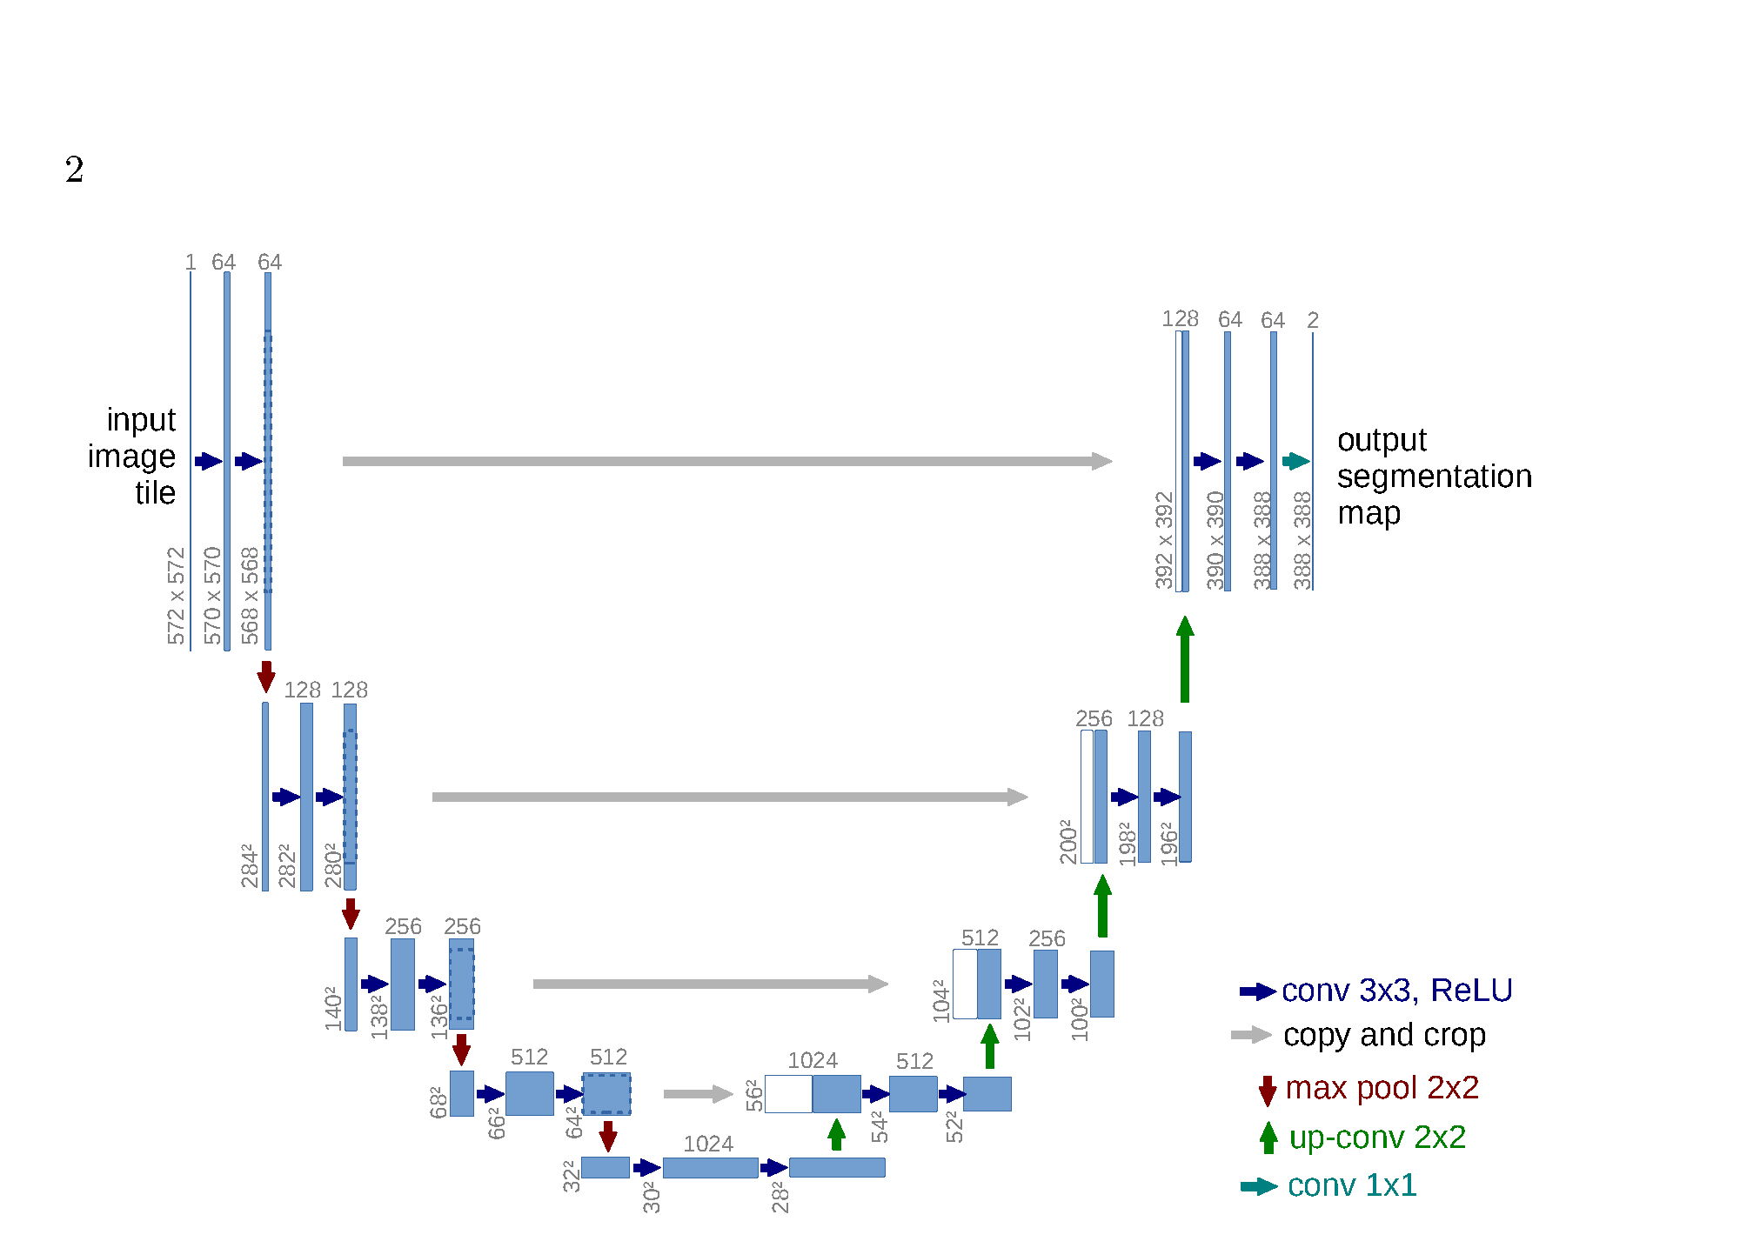
图 1 U-Net 架构（最低分辨率处以 32×32 像素为例）。每个蓝色框对应一个多通道特征图（feature map）；框上方标示通道数，左下边缘标示 x-y 尺寸。白色框表示复制得到的特征图。箭头表示不同操作。
图内可识别英文：input image tile＝输入图像块；output segmentation map＝输出分割图；conv 3×3, ReLU＝3×3 卷积、ReLU；copy and crop＝复制并裁剪；max pool 2×2＝2×2 最大池化；up-conv 2×2＝2×2 上卷积；conv 1×1＝1×1 卷积。
显然，Ciresan 等人 [1] 的策略有两个缺点。第一，它较慢，因为必须对每个图块分别运行网络，且重叠图块会造成大量冗余。第二，定位精度与上下文利用之间存在权衡：较大的图块需要更多最大池化层，从而降低定位精度；较小的图块则使网络只能看到很少的上下文。较新的方法 [11,4] 提出了一种分类器输出，该输出考虑来自多个层的特征，因此可同时获得良好的定位能力和上下文利用。
本文建立在一种更为优雅的架构之上，即所谓的全卷积网络（fully convolutional network）[9]。我们对该架构进行了修改和扩展，使其能在极少训练图像下工作，并产生更精确的分割结果，见图 1。[9] 的主要思想是：在常规收缩网络后补充连续的层，并以升采样算子替换池化算子，从而提高输出分辨率。为实现定位，收缩路径中的高分辨率特征与升采样输出相结合；随后的一层卷积可基于该信息学习生成更精确的输出。
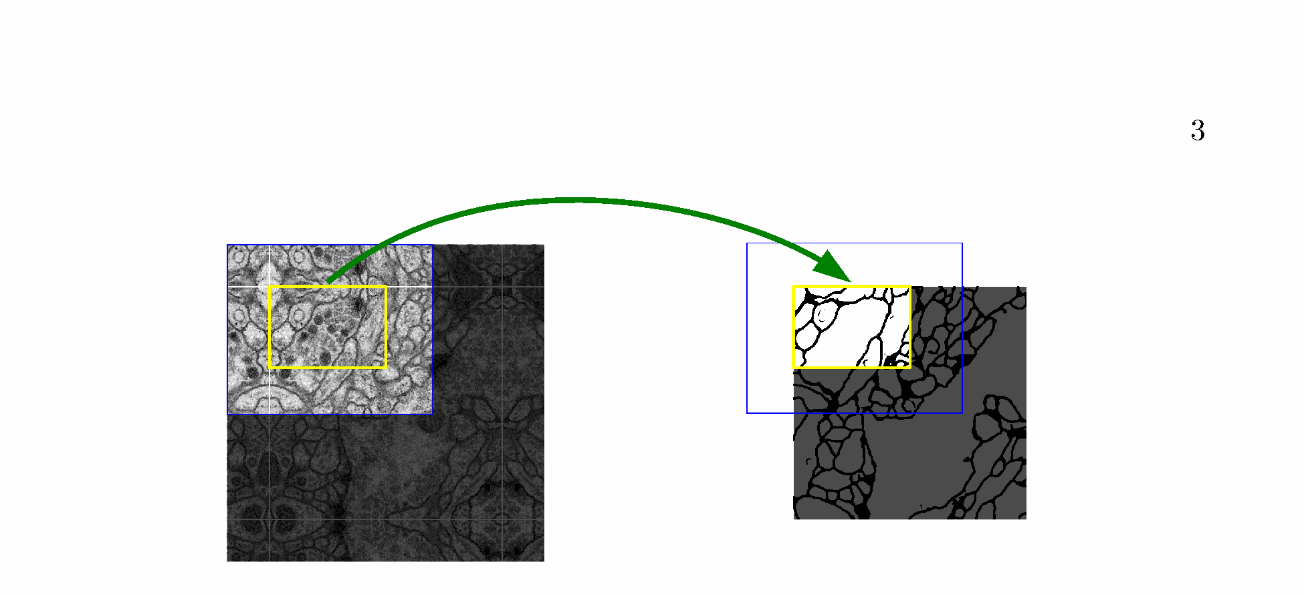
图 2 用于无缝分割任意大图像的重叠图块策略（此处为 EM 堆栈中神经结构的分割）。预测黄色区域中的分割结果，需要以蓝色区域内的图像数据作为输入。缺失的输入数据通过镜像外推。
我们架构中的一项重要修改是：在升采样部分同样使用大量特征通道，使网络能够将上下文信息传递至更高分辨率层。因此，扩张路径与收缩路径大致对称，从而形成 U 形架构。该网络不含任何全连接层，并且每次卷积只使用有效部分，即分割图仅包含输入图像中具备完整上下文的像素。该策略可通过重叠图块策略对任意大图像进行无缝分割（见图 2）。为预测图像边界区域的像素，缺失上下文通过镜像输入图像进行外推。将网络应用于大图像时，这种平铺策略至关重要，否则分辨率会受 GPU 内存限制。
由于我们的任务可用训练数据极少，我们通过对现有训练图像施加弹性形变，进行大量数据增强。这使网络无需在已标注图像语料中见到这些变换，便能学习对此类形变的不变性。这在生物医学分割中尤为重要，因为形变往往是组织中最常见的变化，而且可以高效模拟逼真的形变。Dosovitskiy 等人 [2] 已在无监督特征学习的范围内证明，数据增强对于学习不变性具有价值。
许多细胞分割任务中的另一项挑战，是分离属于同一类别且彼此接触的对象，见图 3。为此，我们提出使用加权损失（weighted loss）：在接触细胞之间的分隔背景标签处赋予较大的损失权重。
所得网络可应用于多种生物医学分割问题。本文展示了其在 EM 堆栈中神经结构分割上的结果（该竞赛自 2012 年 ISBI 起持续进行），在该任务中我们优于 Ciresan 等人 [1] 的网络。此外，我们还展示了 2015 年 ISBI 细胞跟踪挑战赛中透射光显微镜图像的细胞分割结果；在两个最具挑战性的二维透射光数据集上，我们以显著优势获胜。
2 网络架构
网络架构如图 1 所示。它由收缩路径（左侧）和扩张路径（右侧）组成。收缩路径遵循卷积网络的典型架构：重复应用两个 3×3 卷积（无填充卷积），每个卷积后接一个修正线性单元（rectified linear unit，ReLU），随后采用步长为 2 的 2×2 最大池化操作进行下采样。每次下采样时，特征通道数加倍。扩张路径中的每一步都由如下操作组成：对特征图进行升采样，随后进行一个 2×2 卷积（“上卷积”，up-convolution）以将特征通道数减半；再与收缩路径中对应裁剪后的特征图进行拼接；最后进行两个 3×3 卷积，每个卷积后均接 ReLU。由于每次卷积都会丢失边界像素，因而必须进行裁剪。最后一层使用 1×1 卷积，将每个 64 分量特征向量映射到所需的类别数。整个网络共有 23 个卷积层。
为使输出分割图能够无缝平铺（见图 2），必须选择合适的输入图块尺寸，使所有 2×2 最大池化操作都施加在 x、y 尺寸均为偶数的层上。
3 训练
输入图像及其对应的分割图用于通过 Caffe [6] 的随机梯度下降实现来训练网络。由于使用无填充卷积，输出图像在各边缘方向上均比输入图像小一个固定宽度。为最小化额外开销并最大限度利用 GPU 内存，我们优先使用较大的输入图块而非较大的批大小（batch size），因此将批大小降为单张图像。相应地，我们采用较高的动量（0.99），使此前见过的大量训练样本共同决定当前优化步骤中的更新。
能量函数由最终特征图上的逐像素 soft-max 与交叉熵损失函数结合计算得到。soft-max 定义如下：
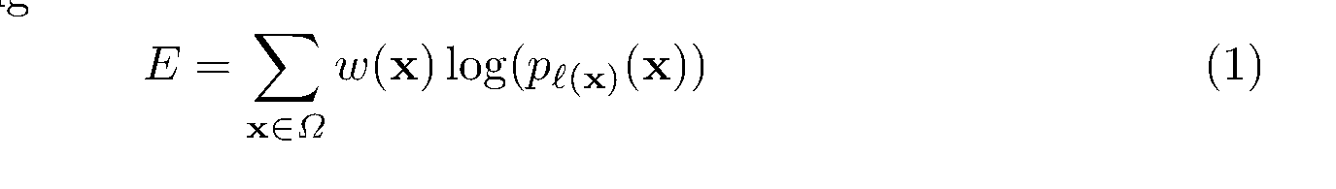
其中，a_k(x) 表示像素位置 x∈Ω 处特征通道 k 中的激活，Ω⊂Z²。K 为类别数，p_k(x) 是近似最大值函数。也就是说，对于具有最大激活 a_k(x) 的 k，p_k(x)≈1；对于其余所有 k，p_k(x)≈0。交叉熵随后使用式（1）在每个位置惩罚 p_{ℓ(x)}(x) 偏离 1 的程度。
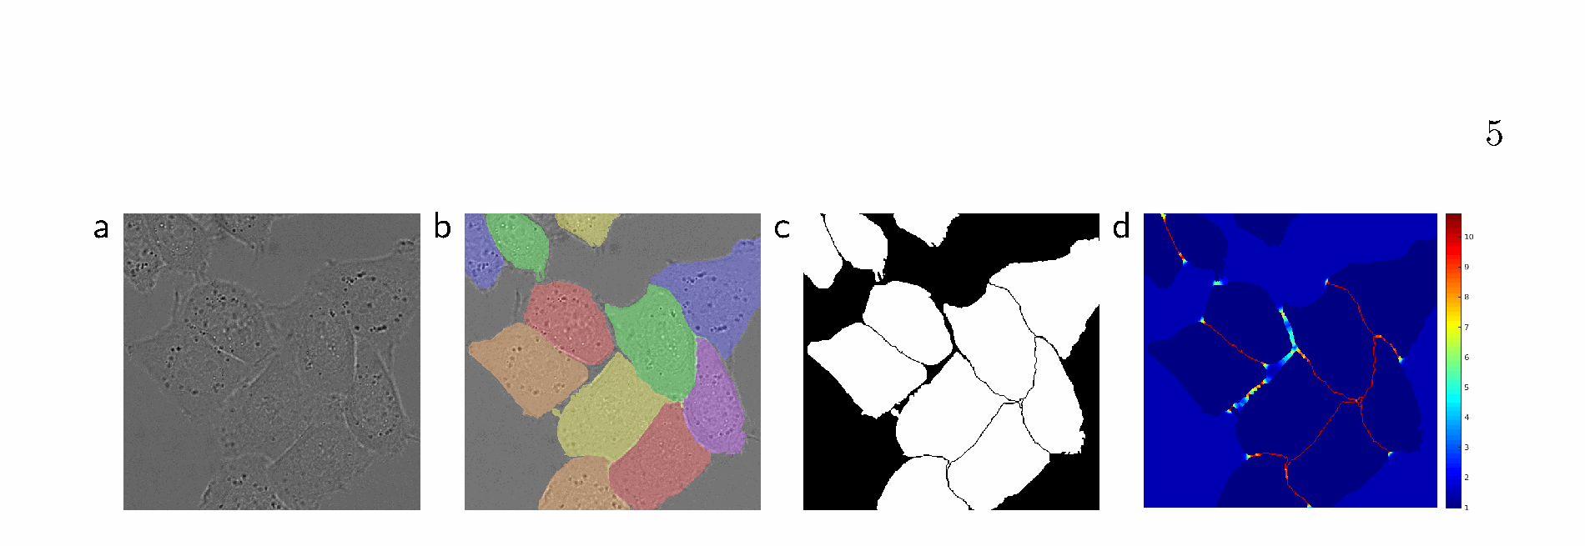
图 3 在玻璃上培养并通过 DIC（差分干涉对比）显微镜记录的 HeLa 细胞。(a) 原始图像。(b) 与真实分割结果的叠加图；不同颜色表示不同的 HeLa 细胞实例。(c) 生成的分割掩膜（白色：前景；黑色：背景）。(d) 逐像素损失权重图，用于迫使网络学习边界像素。
其中，ℓ: Ω→{1,…,K} 是每个像素的真实标签，w: Ω→R 是我们引入的权重图，用于在训练中赋予某些像素更高的重要性。
我们为每个真实分割结果预先计算权重图，以补偿训练数据集中某一类别像素出现频率的差异，并迫使网络学习我们在接触细胞之间引入的狭小分隔边界（见图 3c、d）。
分隔边界通过形态学操作计算。随后，权重图计算如下：
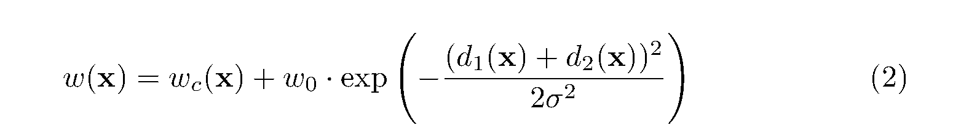
其中，w_c: Ω→R 是用于平衡类别频率的权重图；d_1: Ω→R 表示到最近细胞边界的距离；d_2: Ω→R 表示到第二近细胞边界的距离。在实验中，我们设置 w_0=10，σ≈5 像素。
对于具有多层卷积和多条网络路径的深度网络，良好的权重初始化极其重要。否则，网络的某些部分可能产生过大的激活，而其他部分永远不会发挥作用。理想情况下，应调整初始权重，使网络中的每个特征图都具有近似单位方差。对于我们的网络架构（卷积层与 ReLU 层交替），可通过从标准差为 √(2/N) 的高斯分布中抽取初始权重实现这一点，其中 N 表示一个神经元的输入节点数 [5]。例如，对于 3×3 卷积以及前一层的 64 个特征通道，N=9·64=576。
3.1 数据增强
当仅有少量训练样本可用时，数据增强对于使网络学习所需的不变性和鲁棒性特性至关重要。对于显微图像，我们主要需要平移和旋转不变性，以及对形变和灰度值变化的鲁棒性。尤其是对训练样本施加随机弹性形变，似乎是用极少标注图像训练分割网络的关键思想。我们在一个粗略的 3×3 网格上使用随机位移向量生成平滑形变。这些位移从标准差为 10 像素的高斯分布中采样；随后使用双三次插值计算逐像素位移。收缩路径末端的 Drop-out 层还执行进一步的隐式数据增强。
4 实验
我们展示了 U-Net 在三种不同分割任务上的应用。第一项任务是电子显微镜记录中神经结构的分割。数据集示例及我们获得的分割结果如图 2 所示；完整结果见补充材料。该数据集由 EM 分割挑战赛 [14] 提供，该挑战赛始于 2012 年 ISBI，且仍接受新的结果提交。训练数据由果蝇一龄幼虫腹侧神经索（ventral nerve cord，VNC）的连续切片透射电子显微镜图像组成，共 30 幅图像（512×512 像素）。每幅图像均具有相应的完整人工标注真实分割图，其中细胞为白色、膜为黑色。测试集公开可用，但其分割图保密。向组织者提交预测的膜概率图即可获得评估。评估方法为在 10 个不同阈值下对该图进行阈值化，并计算“翘曲误差”（warping error）、“Rand 误差”和“像素误差”（pixel error）[14]。
U-Net（对输入数据的 7 个旋转版本取平均）无需任何额外预处理或后处理，即获得 0.0003529 的翘曲误差（新的最佳分数，见表 1）和 0.0382 的 Rand 误差。
这显著优于 Ciresan 等人 [1] 的滑动窗口卷积网络结果；其最佳提交结果的翘曲误差为 0.000420，Rand 误差为 0.0504。
表 1 EM 分割挑战赛 [14] 的排名（2015 年 3 月 6 日），按翘曲误差排序。
排名 | 团队名称 | 翘曲误差 | Rand 误差 | 像素误差
 | ** 人类标注值 ** | 0.000005 | 0.0021 | 0.0010
1. | u-net | 0.000353 | 0.0382 | 0.0611
2. | DIVE-SCI | 0.000355 | 0.0305 | 0.0584
3. | IDSIA [1] | 0.000420 | 0.0504 | 0.0613
4. | DIVE | 0.000430 | 0.0545 | 0.0582
...
10. | IDSIA-SCI | 0.000653 | 0.0189 | 0.1027

就 Rand 误差而言，该数据集上唯一表现更好的算法使用了高度数据集特定的后处理方法¹，并将其应用于 Ciresan 等人 [1] 的概率图。
¹ 该算法的作者为获得该结果提交了 78 个不同的方案。
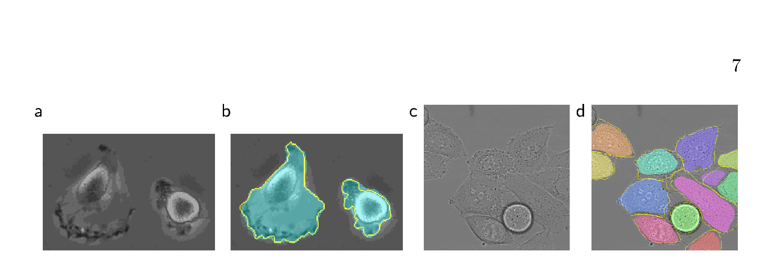
图 4 ISBI 细胞跟踪挑战赛上的结果。(a) “PhC-U373”数据集输入图像的一部分。(b) 分割结果（青色掩膜）与人工真实标注（黄色边界）。(c) “DIC-HeLa”数据集的输入图像。(d) 分割结果（随机着色的掩膜）与人工真实标注（黄色边界）。
表 2 2015 年 ISBI 细胞跟踪挑战赛上的分割结果（IOU）。
名称 | PhC-U373 | DIC-HeLa
IMCB-SG (2014) | 0.2669 | 0.2935
KTH-SE (2014) | 0.7953 | 0.4607
HOUS-US (2014) | 0.5323 | -
2015 年第二名 | 0.83 | 0.46
u-net (2015) | 0.9203 | 0.7756

我们还将 U-Net 应用于光学显微镜图像中的细胞分割任务。该分割任务属于 2014 年和 2015 年 ISBI 细胞跟踪挑战赛的一部分 [10,13]。第一个数据集“PhC-U373”² 包含在聚丙烯酰胺基底上培养、通过相差显微镜记录的胶质母细胞瘤-星形细胞瘤 U373 细胞（见图 4a、b 及补充材料）。该数据集包含 35 幅部分标注的训练图像。我们在此取得了平均 92% 的 IOU（intersection over union，交并比），显著优于第二名算法的 83%（见表 2）。第二个数据集“DIC-HeLa”³ 是在平坦玻璃上培养、通过差分干涉对比（DIC）显微镜记录的 HeLa 细胞（见图 3、图 4c、d 及补充材料）。该数据集包含 20 幅部分标注的训练图像。我们在此取得了平均 77.5% 的 IOU，显著优于第二名算法的 46%。
² 数据集由美国加利福尼亚大学伯克利分校生物工程系的 Sanjay Kumar 博士提供。
³ 数据集由荷兰鹿特丹 Erasmus 医学中心的 Gert van Cappellen 博士提供。
5 结论
U-Net 架构在多种不同的生物医学分割应用上都取得了很好的性能。得益于采用弹性形变的数据增强，它仅需要极少量已标注图像，且在一块 NVidia Titan GPU（6 GB）上的训练时间仅为 10 小时，较为合理。我们提供了完整的基于 Caffe [6] 的实现及训练完成的网络⁴。我们相信，U-Net 架构可以轻松应用于更多任务。
⁴ U-Net 实现、训练完成的网络和补充材料可在 http://lmb.informatik.uni-freiburg.de/people/ronneber/u-net 获取。
致谢
本研究得到德国联邦政府和州政府卓越计划（Excellence Initiative，EXC 294）以及德国联邦教育与研究部（BMBF，Fkz 0316185B）的支持。
参考文献
1. Ciresan, D.C., Gambardella, L.M., Giusti, A., Schmidhuber, J.: 深度神经网络对电子显微镜图像中的神经元膜进行分割。载于：NIPS。第 2852–2860 页（2012）
2. Dosovitskiy, A., Springenberg, J.T., Riedmiller, M., Brox, T.: 使用卷积神经网络的判别式无监督特征学习。载于：NIPS（2014）
3. Girshick, R., Donahue, J., Darrell, T., Malik, J.: 用于精确目标检测和语义分割的丰富特征层级。载于：IEEE 计算机视觉与模式识别会议（CVPR）论文集（2014）
4. Hariharan, B., Arbelez, P., Girshick, R., Malik, J.: 用于目标分割和细粒度定位的超列（Hypercolumns）（2014），arXiv:1411.5752 [cs.CV]
5. He, K., Zhang, X., Ren, S., Sun, J.: 深入研究修正线性单元：超越人类水平的 ImageNet 分类（2015），arXiv:1502.01852 [cs.CV]
6. Jia, Y., Shelhamer, E., Donahue, J., Karayev, S., Long, J., Girshick, R., Guadarrama, S., Darrell, T.: Caffe：用于快速特征嵌入的卷积架构（2014），arXiv:1408.5093 [cs.CV]
7. Krizhevsky, A., Sutskever, I., Hinton, G.E.: 使用深度卷积神经网络进行 ImageNet 分类。载于：NIPS。第 1106–1114 页（2012）
8. LeCun, Y., Boser, B., Denker, J.S., Henderson, D., Howard, R.E., Hubbard, W., Jackel, L.D.: 应用于手写邮政编码识别的反向传播。Neural Computation 1(4)，541–551（1989）
9. Long, J., Shelhamer, E., Darrell, T.: 用于语义分割的全卷积网络（2014），arXiv:1411.4038 [cs.CV]
10. Maska, M., (...), de Solorzano, C.O.: 用于比较细胞跟踪算法的基准。Bioinformatics 30，1609–1617（2014）
11. Seyedhosseini, M., Sajjadi, M., Tasdizen, T.: 使用级联层次模型和逻辑析取范式网络进行图像分割。载于：2013 IEEE 国际计算机视觉会议（ICCV）。第 2168–2175 页（2013）
12. Simonyan, K., Zisserman, A.: 用于大规模图像识别的极深卷积网络（2014），arXiv:1409.1556 [cs.CV]
13. WWW：细胞跟踪挑战赛网页，http://www.codesolorzano.com/celltrackingchallenge/Cell_Tracking_Challenge/Welcome.html
14. WWW：EM 分割挑战赛网页，http://brainiac2.mit.edu/isbi_challenge/

